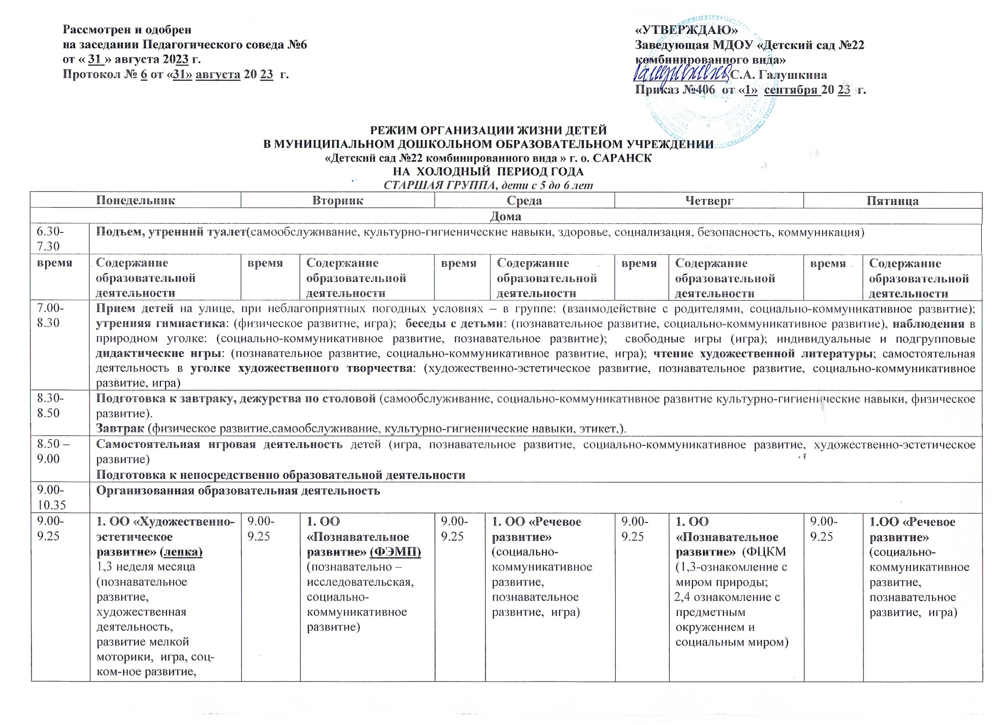

|  |  |  |  |  |  |  |  |  |  |
| --- | --- | --- | --- | --- | --- | --- | --- | --- | --- |
| 9.35-10.00 | **2. «Занятия с тифлопедагогом»** | 9.35-10.00 | **2. ОО «Художественно-эстетическое развитие»** (**рисование**)(художественное творчество, познавательное развитие, чтение художественной литературы, социально-коммуникативное развитие дидактические игры) | 9.35-10.00 | **2. «Занятия с тифлопедагогом»** | 09.35-10.00 | **2. ОО «Художественно-эстетическое развитие»** (**рисование**)(художественное творчество, познавательное развитие, чтение художественной литературы, социально-коммуникативное развитие дидактические игры) | 09.50-10.15 | **2. ОО «Художественно-эстетическое развитие»** (**музыка)**  (слушание, песенное творчество, пение, музыкально -ритмические движения, игра на детских муз. инструментах) теат-ные игры, д/ игры, соц-ком-ное развитие, познавательное развитие) |
| 10.10-10.35 | **3.ОО «Физическое развитие»** (**физическая культура**) (в зале без музыки)  (социально-коммуникативное развитие) |  | **3. ОО «Физическое развитие»** (**физическая культура**) (улица)  (социально-коммуникативное развитие) | 15.30-15.55 | **3. ОО «Художественно-эстетическое развитие»** (**музыка)**  (слушание, песенное творчество, пение, мызыкально -ритмические движения, игра на детских муз. инструментах) театрализованные игры, д/ игры, соц-коммуникативное развитие, познавательное развитие) | 11.50-12.15 | **3. ОО «Физическое развитие»** (**физическая культура**) (м) (социально-коммуникативное развитие) |  |  |
| 10.35-12.05 | **Подготовка к прогулке** (самообслуживание, социально-коммуникативное развитие).  **Прогулка:** **наблюдение** в природе (социально-коммуникативное развитие, познавательное развитие), т**руд** в природе и в быту, **подвижные игры** (познавательное развитие, физическое развитие ), **ролевые игры** (познавательное развитие, социально-коммуникативное развитие), индивидуальная работа по **развитию движений** (физическое развитие), дидактические **игры** ознакомление с миром природы, ознакомление с предметным окружением и социальным миром (познавательное развитие, социально-коммуникативное развитие), развитию речи, **беседы** с детьми (познавательное развитие, социально-коммуникативное развитие), **рисование** (художественно-эстетическое развитие), **рисование** (художественная деятельность). | | | | | | | | |
| 12.05 -12.20 | **Возвращение с прогулки, игры, водные процедуры** (социально-коммуникативное развитие, культурно-гигиенические навыки, этикет, познавательное развитие, художественно-эстетическое развитие) | | | | | | | | |
| 12.20-12.50 | **Подготовка к обеду,** дежурство по столовой (социально-коммуникативное развитие, художественно-эстетическое развитие), **обед** (самообслуживание, культурно-гигиенические навыки, этикет, физическое развитие, социально-коммуникативное развитие, коммуникация художественно-эстетическое развитие). | | | | | | | | |
| 12.50 - 15.00 | **Подготовка ко сну** (самообслуживание, культурно-гигиенические навыки, физическое развитие – воздушные ванны, социально-коммуникативное развитие, познавательное развитие)  физическое развитие) | | | | | | | | |
| 15.00-15.25 | **Постепенный подъем, гимнастика после сна, воздушные ванны, водные, гигиенические процедуры, профилактика плоскостопия** (физическое развитие, социально-коммуникативное развитие, самообслуживание, художественно-эстетическое развитие). | | | | | | | | |
| 15.15-15.40 | **Подготовка к полднику, полдник:** (самообслуживание, познавательное развитие, культурно-гигиенические навыки, этикет, физическое развитие, социально-коммуникативное развитие). | | | | | | | | |
| 15.40 –17.15 | **Дополнительное образование (кружки),2 раза в неделю, продолжительностью 25 мин.**  **Подготовка к прогулке** (самообслуживание, социально-коммуникативное развитие).  **Прогулка:** **наблюдение** в природе (социально-коммуникативное развитие, познавательное развитие), т**руд** в природе и в быту, **подвижные игры** (физическое развитие, познавательное развитие), **ролевые игры** (социально-коммуникативное развитие, познавательное развитие), индивидуальная работа по **развитию движений** (физическое развитие), дидактические **игры** ознакомление с миром природы, ознакомление с предметным окружением и социальным миром (познавательное развитие, социально-коммуникативное развитие), развитию речи, **беседы** с детьми (познавательное развитие, социально-коммуникативное развитие), **рисование** (художественно-эстетическое развитие). | | | | | | | | |
| 17.15 – 17.35 | **Подготовка к ужину, ужин** (самообслуживание, культурно-гигиенические навыки, физическое развитие, социально-коммуникативное развитие) | | | | | | | | |
| 17.35- 19.00 | **Самостоятельная игровая и художественная деятельность** детей (игра, социально-коммуникативное развитие, познавательное развитие, художественно-эстетическое развитие).  **Подготовка к прогулке** (самообслуживание, социально-коммуникативное развитие).  **Прогулка:** **наблюдение** в природе (социально-коммуникативное развитие, познавательное развитие), т**руд** в природе и в быту, **подвижные игры** (физическое развитие, познавательное развитие), **ролевые игры** (социально-коммуникативное развитие, познавательное развитие), индивидуальная работа по **развитию движений** (физическое развитие), дидактические **игры** ознакомление с миром природы, ознакомление с предметным окружением и социальным миром (познавательное развитие, социально-коммуникативное развитие), развитию речи, **беседы** с детьми (познавательное развитие, социально-коммуникативное развитие), **рисование** (художественно-эстетическое развитие).  **Уход детей домой** (взаимодействие с семьей, социально-коммуникативное развитие). | | | | | | | | |
| **Дома** | | | | | | | | | |
| 19.00 – 20.10 | **Прогулка с родителями** (социально-коммуникативное развитие, познавательное развитие). | | | | | | | | |
| 20.10 – 20.40 | **Спокойные игры, гигиенические процедуры** (культурно-гигиенические навыки, физическое развитие – воздушные ванны). | | | | | | | | |
| 20.40 – 6.30  (7.30) | **Подготовка ко сну, ночной сон** (самообслуживание, социально-коммуникативное развитие, культурно-гигиенические навыки, физическое развитие) | | | | | | | | |